Gweithio Gyda'n Gilydd dros Iechyd a Lles Bwrdd Iechyd Prifysgol Caerdydd a'r Fro a'r Trydydd Sector

Adolygiad 18 Mis Medi 2020 i Fawrth 2022

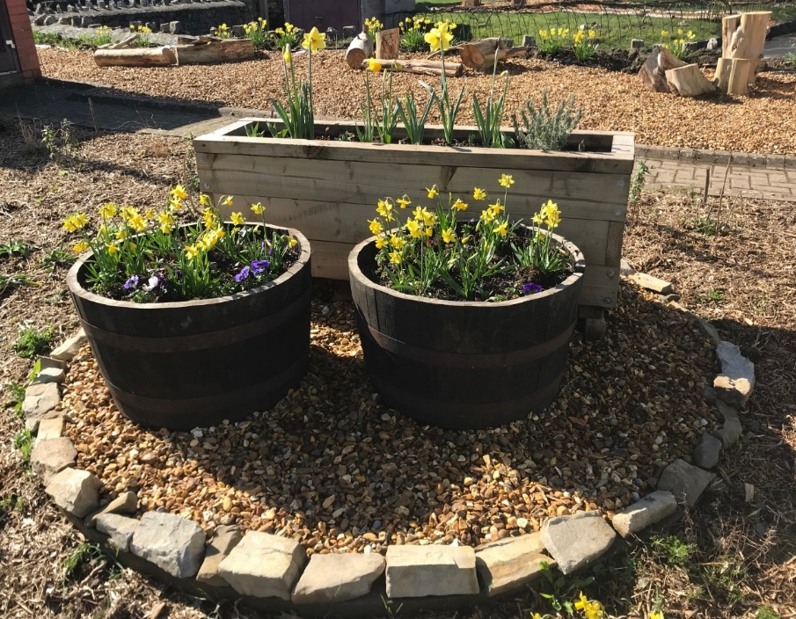

Delwedd uchod: Creodd gwirfoddolwr ardd yn CF61, Llanilltud Fawr, Bro Morgannwg.

Delwedd isod: Lleoliad newydd C3SC yng nghalon y gymuned yng Nghaerdydd

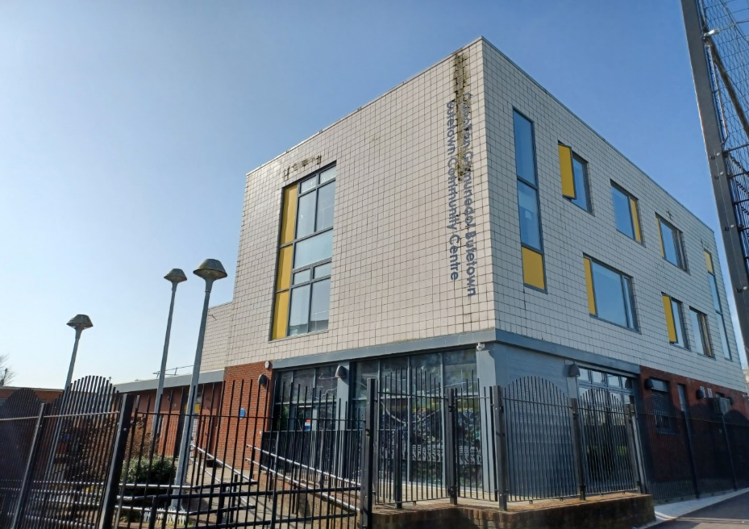

Cyflwyniad

Mae'r Trydydd Sector a Bwrdd Iechyd Prifysgol Caerdydd a'r Fro yn gweithio gyda'i gilydd i gynllunio a darparu gwasanaethau a gwella iechyd a lles pobl Caerdydd a Bro Morgannwg.

Mae Memorandwm Cyd-ddealltwriaeth yn sail i'r berthynas hon, gan ddangos ymrwymiad a rennir i gydweithio. Cynrychiolir y Trydydd Sector yn y cyd-destun hwn gan Gyngor Trydydd Sector Caerdydd (C3SC) a Gwasanaethau Gwirfoddol Morgannwg (GGM).

Mae'r Bwrdd Iechyd Prifysgol (BIP) yn ariannu swydd Hwylusydd Iechyd a Gofal Cymdeithasol (H&SCF) yn C3SC a GGM i gryfhau rôl a chyfraniad y Trydydd Sector i weithio mewn partneriaeth i gefnogi'r gwaith o gyflawni gwell canlyniadau iechyd, gofal cymdeithasol a lles, yn unol ag amcanion y Memorandwm Cyd-ddealltwriaeth.

Ysgrifennwyd y diweddariad hwn gan yr H&SCF yn C3SC a GVS, gyda mewnbwn ychwanegol gan Cardiff and Vale Action for Mental Health (cavamh), ac mae'n dangos sut mae'r Trydydd Sector wedi cyfrannu at nodau ehangach y Bwrdd Iechyd. Er mai ffocws y cyhoeddiad hwn yw dangos sut mae'r Trydydd Sector a’r BIP yn gweithio gyda'i gilydd i roi'r Memorandwm Cyd-ddealltwriaeth ar waith, mae'r ymdrechion hyn wedi'u gosod yn fawr iawn yng nghyd-destun cydweithredu partneriaeth ehangach a ddarperir drwy'r Bwrdd Partneriaeth Rhanbarthol a'r Byrddau Gwasanaethau Cyhoeddus.

Cynorthwyo staff rheng flaen y Trydydd Sector a gwirfoddolwyr i gael mynediad i'r brechiad COVID-19 a rhoi cymorth ar gyfer gwasanaethau rheng flaen

Mae GGM a C3SC wedi chwarae rhan weithgar iawn yn y gwaith o gefnogi'r Trydydd Sector lleol yn ystod argyfwng COVID-19. Er mwyn sicrhau bod gwasanaethau cymorth hanfodol yn rhedeg, roedd yn hanfodol sicrhau bod staff a gwirfoddolwyr rheng flaen â blaenoriaeth y Trydydd Sector yn gallu cael y brechiad COVID-19 ar yr un pryd â staff iechyd a gofal cymdeithasol rheng flaen â blaenoriaeth. Roedd hyn yn cynnwys cysylltu ag ystod eang o sefydliadau Trydydd Sector i nodi rolau blaenoriaeth a nodi'r staff yn y rolau hynny, a gweithio gyda chydweithwyr ym maes iechyd y cyhoedd i ymateb i unrhyw ymholiadau neu bryderon am y brechiad. Gwahoddwyd dros 3,500 o staff a gwirfoddolwyr o dros 100 o sefydliadau Trydydd Sector i gael y brechiad. Roedd cefnogaeth Tîm Iechyd Cyhoeddus Caerdydd a'r Fro yn hanfodol i wneud hyn yn broses esmwyth.

"Diolch yn fawr am y diweddariad hwn a'ch holl waith caled yn sicrhau bod ein staff rheng flaen yn cael eu cydnabod fel gweithwyr allweddol ar gyfer y brechlyn. Fe’i gwerthfawrogir yn fawr.”

"Roedd GGM yn hynod ddefnyddiol a defnyddiol o ran trefnu brechiad Covid ar gyfer staff Iechyd a Gofal Cymdeithasol."

Gan ddechrau ar anterth y pandemig, cydgysylltodd C3SC wirfoddolwyr i helpu i ddarparu presgripsiynau i Fferyllfeydd ar gyfer pobl a oedd yn hunanynysu ac nad oedd ganddynt berthnasau na ffrindiau i gasglu eu presgripsiynau. Gan ddefnyddio Ap a chanllawiau diogelwch COVID-19 a ddarparwyd gan Lywodraeth Cymru a GIG Cymru, helpodd gwirfoddolwyr

deuluoedd, casglu presgripsiynau a'u danfon i'w cartrefi neu i'w fferyllfa o ddewis.

Darn gwych iawn o waith... ail-gymorth i deuluoedd sy'n hunanynysu (a) helpu i gasglu presgripsiynau. Diolch
(Aelod o staff, Bwrdd Iechyd Prifysgol Caerdydd a'r Fro)

Sicrhau bod gwybodaeth am wasanaethau Trydydd Sector ar gael i bawb

Yn ystod y pandemig, mae wedi bod hyd yn oed yn bwysicach nag erioed i alluogi pobl i gael gafael ar wybodaeth y gallant ymddiried ynddi ac i ddod o hyd i gyngor a gwasanaethau sy'n cefnogi eu hiechyd a'u lles. Mae C3SC, GGM a'r Trydydd Sector wedi bod wrthi'n gwneud yn siŵr bod eu manylion ar y wefan Dewis Cymru ac ar wefannau/cyfryngau cymdeithasol lleol fel tudalen we Arwyr y Fro a gynhelir gan Gyngor Bro Morgannwg.

Yn ogystal â chefnogi a chyfeirio cymaint o bobl â phosibl i ddiweddaru eu manylion am wasanaethau iechyd a gofal lleol ar wefan Dewis Cymru, cynhyrchodd C3SC gyfres o gyfeiriaduron fel llwybr hawdd ei gyrraedd i gyfeirio pobl at wasanaethau perthnasol sydd ar agor yn ystod y pandemig; roedd y rhain yn cynnwys
- Siopa a dosbarthu bwyd
- Sêff allweddi ac addasiadau
- Lles Emosiynol
-. Gwasanaethau Cam-drin Domestig
- Gwasanaethau Trafnidiaeth
-. Gwasanaethau cynghori - Budd-daliadau a chyfreithiau
-. Gwasanaethau profedigaeth
- Cyfeirlyfr blynyddol y Nadolig/Blwyddyn Newydd o gymorth a gwasanaethau sydd ar gael yn ystod cyfnod yr ŵyl.

Mae adborth cadarnhaol ac ystadegau gwefannau yn dangos bod yr adnoddau hyn wedi cael derbyniad da.

Mae GGM hefyd wedi sicrhau bod eu Cyfeiriadur Gwasanaethau i Bobl Hŷn, sy'n dweud wrthym ei fod yn adnodd gwerthfawr, wedi'i ddiweddaru a'i ddosbarthu. Mae GGM hefyd wedi cynhyrchu sesiynau briffio rheolaidd am wasanaethau'r Trydydd Sector yn y Fro fel bod gan staff iechyd a gofal cymdeithasol ddarlun cyfredol o wasanaethau.

Yn ystod COVID-19 mae'r e-fwletinau a ddosbarthwyd gan GGM a C3SC i'w Rwydweithiau wedi galluogi'r H&ScFau i rannu gwybodaeth amserol a chywir am COVID-19 ac am ddarparu gwasanaethau iechyd, gofal cymdeithasol a'r Trydydd Sector lleol.

"Diolch am y wybodaeth a phopeth rydych chi'n ei wneud!"
(aelod o Rwydwaith C3SC)

"Diolch fel bob tro. Yn llawn newyddion diddorol a chalonogol fel bob amser. Mae cymaint yn digwydd!"
(aelod o Rwydwaith GGM)

Mae Swyddogion Cyswllt Cymunedol y Trydydd Sector yn helpu pobl i gael mynediad at wasanaethau ym Mro Morgannwg
Mae gan GGM ac Age Connects Caerdydd a'r Fro Swyddogion Cyswllt Cymunedol sydd ar gael i helpu pobl i gael mynediad at ystod eang o wasanaethau. Datblygwyd y rolau hyn mewn partneriaeth â Chyngor Bro Morgannwg a'r Bwrdd Iechyd. Mae'r Swyddogion yn gallu ymweld â chleientiaid yn eu cartrefi ac asesu eu hanghenion yn llawn. Mae'r atgyfeiriadau'n aml yn gymhleth felly mae cael un pwynt cyswllt yn amhrisiadwy. Mae Swyddogion CCM wedi helpu pobl i gael cymorth tenantiaeth, hawlio budd-daliadau, cael gafael ar fanciau bwyd, casglu presgripsiynau, eu cefnogi i'w hapwyntiadau meddyg teulu, cael mynediad at wasanaethau glanhau a llawer mwy.

Datblygu Canolfannau Iechyd a Lles a Hybiau Lles yng Nghaerdydd a Bro Morgannwg
Un o brif ffocws strategaeth Llunio Ein Dyfodol y Bwrdd Iechyd yw'r rhaglen @Home sy'n canolbwyntio ar ddarparu gofal yn nes at adref drwy ddatblygu gwasanaethau cymunedol integredig. Mae hyn yn cynnwys datblygu Canolfannau Iechyd a Lles yn yr ardal leol a Hybiau Lles yn y clwstwr yn y rhanbarth. Mae’r H&SCFau yn ymwneud yn agos â'r datblygiadau hyn, gan weithio gyda chydweithwyr yn y BIP i nodi cyfleoedd i gynnwys amrywiaeth o sefydliadau'r Trydydd Sector wrth gynllunio a datblygu, ac i gefnogi ymgysylltu ehangach â'r gymuned wrth i'r cynlluniau fynd rhagddynt.

Help i Enwi'r Hen Gapel yn Ysbyty Brenhinol Caerdydd (CRI)
Gweithiodd C3SC gyda grwpiau a sefydliadau cymunedol lleol amrywiol i rannu arolwg a recriwtio cyfranogwyr grwpiau ffocws i helpu i ddewis yr enw ar gyfer yr hen Gapel. Cafodd grwpiau sydd â diddordeb yn natblygiad Ysbyty Brenhinol Caerdydd yn ogystal â'r grwpiau hynny sy'n gweithio gyda chymunedau Lleiafrifoedd Ethnig lleol, pobl ifanc, pobl ag anableddau dysgu ac ati eu targedu a'u cefnogi gyda chronfa rhwystrau bach.

Gan weithio mewn partneriaeth â ProMo-Cymru, ymgysylltwyd â 65 o aelodau'r gymuned drwy grwpiau ffocws, a 108 arall drwy arolwg. Yn ogystal ag adborth cadarnhaol gan y rhai dan sylw, cadarnhaodd cynrychiolwyr o Fwrdd Partneriaeth Rhanbarthol Caerdydd a'r Fro -

''Hoffem ddiolch i C3SC a ProMo-Cymru am ein helpu i wneud yn siŵr y bydd enw'r adeilad poblogaidd hwn yn cysylltu ei orffennol fel Capel â'i ddyfodol fel rhan greiddiol o'r gymuned.''

Gweithio gyda thîm Iechyd y Cyhoedd

Mae’r H&SCFau wedi cynorthwyo Ymgyrch Iechyd y Cyhoedd Symud Mwy Bwyta'n Dda drwy hyrwyddo'r ymgyrch i Rwydwaith Iechyd, Gofal Cymdeithasol a Lles y Trydydd Sector. Mae Map Ffordd Symud Mwy Bwyta'n Dda yn y Gweithle iach yn cael ei ddatblygu gyda mewnbwn gan bob sector gan gynnwys y Trydydd Sector. Bydd yr Egwyddorion Gweithle Iach hyn yn caniatáu i sefydliadau o bob sector wella iechyd a lles cyffredinol staff. Mae aelodau o bob sector wedi dechrau cyfarfod i drafod a chynllunio sut i wella eu sefydliadau dros y flwyddyn nesaf gan ddefnyddio'r blaenoriaethau.

Mae gwaith yn mynd rhagddo gyda Strategaeth Iechyd y Cyhoedd Symud Mwy Bwyta’n Dda ac mae H&SCF C3SC H&yn cyfrannu safbwynt y Trydydd Sector.

Hefyd, gweinyddodd C3SC y grant Symud Mwy Bwyta'n Dda (SMBD) sydd wedi bod yn helpu grwpiau drwy adegau ansicr y pandemig. O ystyried yr heriau na welwyd eu tebyg o'r blaen, roedd yn bwysig sicrhau bod arweiniad a chymorth ar gael i aelodau, gan fabwysiadu dull hyblyg. Cyflwynwyd gweithgareddau ymgysylltu ychwanegol i annog cyfranogiad rhithwir ac adborth i helpu i annog ceisiadau gan grwpiau llai traddodiadol sy'n agos at rai o'r cymunedau mwyaf agored i niwed. Cynigiwyd hyfforddiant a gweithdai ar-lein i grwpiau gwirfoddol a chymunedol, gan gynnwys diogelu a diogelwch a rheolau COVID-19 i helpu'r grwpiau i addasu eu prosiectau i'r amgylchiadau newydd.

Ar ôl codi'r cyfyngiadau, cefnogwyd grwpiau gyda grantiau i ariannu gwahanol weithgareddau wyneb yn wyneb newydd a mynd i'r afael â'r heriau o ran agor ac ymestyn y ddarpariaeth bresennol - yn amrywio o dimau a chyfleusterau chwaraeon hygyrch, dosbarthiadau coginio ac ymarfer corff, rhaglenni gweithgarwch corfforol, gweithdai creadigol a gerddi cymunedol. Mae gwaith ar y gweill bellach i gysylltu â phartneriaeth SMBD i hyrwyddo astudiaethau achos a dysgu o'r cynllun, cynhyrchu gwybodaeth ar eu gwefan, ac i gefnogi ymgyrch SMBD ymhellach.

Datblygu gweithgareddau iechyd a lles yng Ngorllewin y Fro – datblygu CF61 a Thŷ Illtud

Datblygwyd dau leoliad cymunedol gan y GGM yn Llanilltud Fawr; creu cyfleoedd i grwpiau cymunedol lleol ddarparu gwasanaethau ac ar gyfer swyddfeydd y mae mawr eu hangen.

Agorwyd canolfan CF61 yn 2019 ac mae'n parhau i fod ar gael i sefydliadau cymunedol a grwpiau gwirfoddol. Defnyddiwyd CF61 fel canolfan frechu gan dri phractis meddyg teulu lleol.

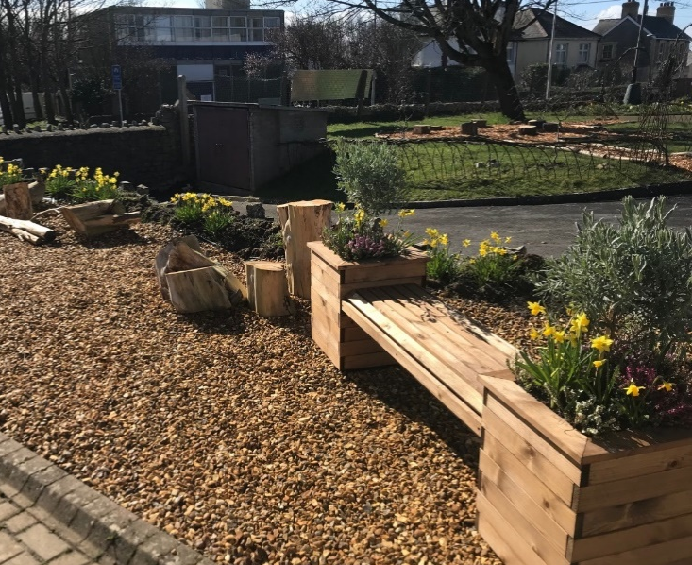
Mae'r adeilad yng nghanol Llanilltud Fawr ac yn agos at drafnidiaeth gyhoeddus. Mae'r ganolfan yn cynnal dosbarthiadau fel Dwylo Hapus, Pilates, Stori a Chân (sesiwn ddwyieithog), Amser Stori, Tai Chi, Drama Fach Y Fro, Taekwondo a Chatty Café.
Mae gan ganolfan CF61 hefyd ardd synhwyraidd fach wedi'i chynllunio gan wirfoddolwyr gardd CF61 sydd â chynlluniau i dyfu bwyd yn y lleoliad.

Delwedd i'r chwith: Gwirfoddolwr wedi creu gardd yn CF61, Llanilltud Fawr.

Mae'r ganolfan hefyd yn cynnal 'Foodshare' bob dydd Iau i helpu i atal gwastraff bwyd. Mae hwn wedi bod yn wasanaeth hanfodol yn ystod y pandemig.

Mae Illtud House (hen ganolfan WVICC) o fewn yr un cyffiniau â CF61 ac mae wedi dod yn swyddfa graidd newydd GGM. Mae'r adeilad hwn wedi bod yn mynd rhagddo ar waith adeiladu ond bydd ar agor cyn bo hir fel gofod swyddfa, gofod cymunedol a man cyfarfod i'r gymuned.

Y cynlluniau ar gyfer y safle yn y dyfodol yw symud Age Connects Caerdydd a'r Fro i'r adeilad. Bydd hyn yn caniatáu i'r sefydliadau greu partneriaeth i helpu eu defnyddwyr gwasanaeth perthnasol.

Mae GGM hefyd newydd gymryd y brydles ar gyfer gofod cymunedol newydd ym Mhenarth o'r enw Canolfan Gymunedol Sant Paul.

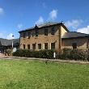
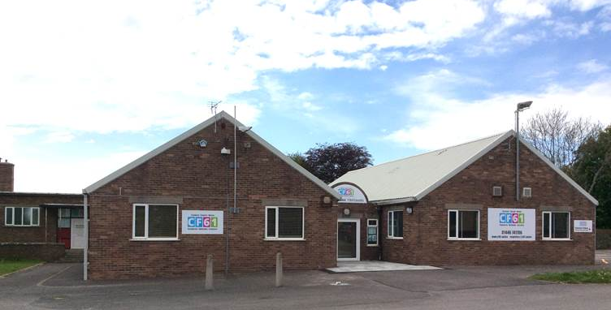

Delweddau uchod: Delwedd chwith - adeilad CF61 yn Llanilltud Fawr, Bro Morgannwg. Delwedd Dde - Tŷ Illtud yn Llanilltud Fawr, Bro Morgannwg.

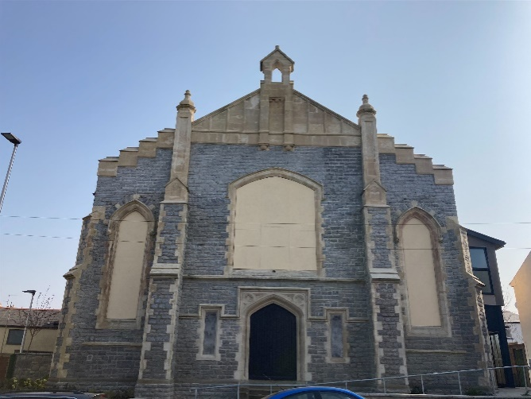

Delwedd uchod: Canolfan Gymunedol St Paul's ym Mhenarth, Bro Morgannwg.

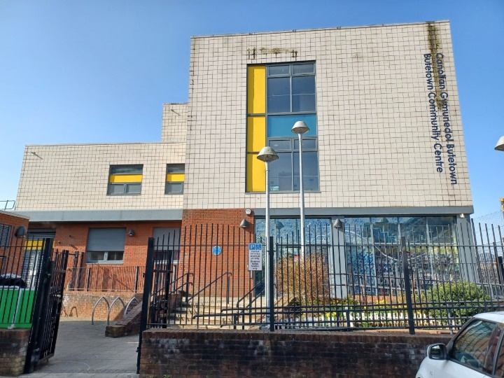

Delwedd uchod: Canolfan Gymunedol Butetown yn Butetown, Caerdydd

Cefnogi gweithgareddau ataliol cynhwysol yng nghanol y Ddinas.
Yn dilyn gwerthu hen safle C3SC yn Baltic House ym Mae Caerdydd, mae C3SC wedi cynnal adolygiad o gynlluniau ei safleoedd yn y dyfodol. Y cam cyntaf oedd cydleoli mewn Canolfan sydd wedi'i lleoli yn un o ardaloedd mwyaf difreintiedig ac amrywiol Cymru. Bydd y symudiad hwn nid yn unig yn cynyddu hygyrchedd a gwelededd C3SC ymhlith rhai o'r cymunedau nas clywir amlaf, mae hefyd wedi galluogi cyfraniad at gost rhedeg yr adeilad, gan helpu i gynnal y ddarpariaeth sy'n cael ei gwerthfawrogi'n fawr gan bobl leol. Yn ogystal, cefnogwyd grwpiau sy'n defnyddio'r adeilad, gan eu helpu gyda chyngor ar lywodraethu ac ariannu a recriwtio gwirfoddolwyr a mynediad at adnoddau i helpu grwpiau sy'n agored i niwed i fynd i'r afael â chaledi, cynyddu cysylltiad a lleihau unigedd, gan gynnwys cefnogi'r banc bwyd sydd wedi'i leoli yma.

'Rydym mor falch o'ch cael yn y gymuned ac edrychwn ymlaen at weithio gyda chi.'
(Grŵp a arweinir gan y gymuned Lleiafrifoedd Ethnig Lleol)

Gweithio gyda Phartneriaeth Iechyd a Gofal Cymdeithasol Integredig Caerdydd a'r Fro (IHSCP)

Mae GGM a C3SC yn parhau i weithio gyda'r IHSCP ar fentrau a oruchwylir gan Fwrdd Partneriaeth Rhanbarthol Caerdydd a'r Fro i ganiatáu i'r Trydydd Sector gyfrannu at gyflawni amcanion ac uchelgeisiau'r IHSCP.

Y Fframwaith Canlyniadau Rhanbarthol (FfCRh)

Offeryn ar-lein yw hwn ar gyfer coladu a dehongli data sy'n ymwneud ag iechyd a lles. Bydd data'r Trydydd Sector yn helpu i gyfrannu at y darlun o iechyd a lles yn y rhanbarth ac yn helpu i lywio'r gwaith o gomisiynu gwasanaethau. Gweithiodd C3SC a GGM ar y cyd â'r IHSCP i hyrwyddo'r FfCRh i'r Trydydd Sector a helpodd i drefnu gweithdy Trydydd Sector, a fynychwyd yn dda. Mynychwyd y gweithdy gan 26 o bobl o amrywiaeth o sefydliadau (16 yn cynrychioli sefydliadau'r Trydydd Sector) a fydd yn rhoi darlun cynhwysfawr o wasanaethau'r Trydydd Sector.

Asesiad Anghenion Y Boblogaeth Caerdydd a’r Fro

Mae'r Asesiad yn asesiad o'r angen am ofal a chymorth yn y rhanbarth ac mae wedi'i rannu'n adrannau sy'n ymwneud â meysydd gwasanaeth, e.e. gofalwyr di-dâl, pobl hŷn, iechyd meddwl ac ati. Roedd aelodaeth o'r grŵp llywio yn sicrhau bod y H&SCFau yn gallu hyrwyddo arolygon yr Asesiad i'r Trydydd Sector ac roeddent yn gallu bwydo barn y Trydydd Sector i'r broses. Cydgysylltodd C3SC y gwaith o redeg y ddau ar hugain o grwpiau ffocws yr Asesiad yn ystod hydref 2021, gyda'r canlyniadau'n bwydo i mewn iddo.

Gwasanaethau Maint Cywir yng Nghaerdydd a'r Fro – datblygu fframwaith ar gyfer Gwasanaethau Gofal Canolraddol

Mae'r Trydydd Sector wedi bod yn rhan o'r gwaith maint cywir ar y cyd â'r IHSCP. Bydd y gwaith hwn yn helpu i ddarparu Gwasanaethau Gofal Canolraddol yn weithredol ac yn darparu cynllun wedi'i flaenoriaethu ar gyfer buddsoddi parhaus. Darperir y gwasanaethau hyn i bobl, pobl hŷn fel arfer, ar ôl gadael yr ysbyty neu pan fyddant mewn perygl o gael eu derbyn i'r ysbyty. Roedd elfen o'r gwaith hwn yn canolbwyntio ar asesu cyfraniad y Trydydd Sector at osgoi derbyniadau i'r ysbyty a rhyddhau cleifion o'r ysbyty a rhannu hyn â chydweithwyr statudol.

Cefnogi llais y Trydydd Sector yn y Bwrdd Partneriaeth Rhanbarthol (BPRh) a'r is-grwpiau

Mae'r BPRh, a phartneriaethau eraill fel y grwpiau Dechrau'n Dda a Heneiddio'n Dda, yn elwa o gael amrywiaeth o bartneriaid i gymryd rhan, gan gynnwys y Trydydd Sector. Mae cynrychiolwyr y Trydydd Sector wedi'u recriwtio i'r partneriaethau hyn. Cyflawnwyd hyn gan C3SC a GGM gan weithio gyda phartneriaid statudol i ddatblygu a hyrwyddo'r rôl gynrychioliadol i'r Trydydd Sector ehangach. Mae hyn yn golygu bod arbenigedd y Trydydd Sector yn cael ei gynnwys mewn trafodaethau am wasanaethau.

Helpu'r Trydydd Sector i gael gafael ar ffynonellau cyllid newydd

Mae GGM a C3SC wedi parhau i ddarparu cynlluniau ariannu ar gyfer y Trydydd Sector yng Nghaerdydd a'r Fro.

Mae C3SC wedi gweithio ar y cyd â phartneriaid statudol i hyrwyddo a gweinyddu ystod o gynlluniau grant bach, gan gynnwys Cronfa Trydydd Sector Hau, y gronfa Cefnogi Pobl ag Anableddau Dysgu, cynllun ariannu Pwysau'r Gaeaf, Cynllun Ariannu Gofalwyr Di-dâl a Grant Tlodi Bwyd. Mae'r ystod o gynlluniau wedi bod yn allweddol wrth alluogi buddsoddi mewn amrywiaeth eang o grwpiau i ddatblygu, ailagor a dechrau amrywiaeth o weithgareddau sydd â'r nod o gefnogi grwpiau sy'n agored i niwed. Dros 90 o brosiectau wedi cael cymorth i ddarparu gwasanaethau a gweithgareddau amhrisiadwy, y byddai llawer ohonynt wedi ei chael hi'n anodd cychwyn neu ail-gychwyn y ddarpariaeth, gan gynnwys

- Darpariaeth ar gyfer goroeswyr Cam-drin Domestig
- Cymorth i bobl sy'n gadael gofal
- Cymorth i bobl ag anableddau dysgu a'u gofalwyr
- Atal Unigrwydd ac Arwahanrwydd – gan gynnwys ar gyfer pobl hŷn o gymunedau Lleiafrifoedd Ethnig
- Lleihau unigedd ar gyfer plant a phobl ifanc byddar a phobl ifanc â nam ar eu clyw
- Cymorth iechyd meddwl – gan gynnwys ar gyfer pobl ifanc o gefndiroedd lleiafrifoedd ethnig
- Mynd i'r afael â thlodi bwyd a chaledi

Rydym yn bendant wedi elwa'n fawr o'n haelodaeth o C3SC, ac mae'r cyllid a gawsom gan grantiau a weinyddir gan C3SC (fel Symud Mwy Bwyta'n Dda (SMBD)) wedi gwneud gwahaniaeth enfawr i'n sefydliad. Diolch i grantiau fel SMBD, rydym wedi cael y cyfle i barhau i wella lles ac iechyd ein buddiolwyr anabl, er gwaethaf y pandemig Covid (a gymerodd doll arbennig ar y grwpiau ymylol rydym yn eu cynrychioli).
(Ymarfer i bawb)

Diolch yn fawr am eich holl help a chefnogaeth... gwerthfawrogi'n fawr
(Gofal a Thrwsio)

Mae GGM wedi gweithio ar y cyd â phartneriaid statudol i ddarparu Cronfa Buddsoddi Cyfalaf Trydydd Sector CGC, Cronfa Pobl Hŷn y Fro CGC, wedi gweithio gyda'r Elusen Iechyd i ddarparu cynlluniau ariannu, wedi hwyluso cronfa ynysu cymdeithasol ac unigrwydd ac wedi darparu cynllun ariannu Pwysau'r Gaeaf.

Dyfarnodd Cronfa Buddsoddi Cyfalaf Trydydd Sector CGC 2021 gyllid i 18 o sefydliadau i ganiatáu i sefydliadau dreialu dulliau newydd, cefnogi arloesedd ac ymestyn gwasanaethau presennol.
Defnyddiwyd yr arian i brynu amrywiaeth o eitemau i gefnogi sefydliadau'r Trydydd Sector i gynorthwyo eu prosiectau. Mae enghreifftiau’n cynnwys:
- Toiledau Ychwanegol i gefnogi canolfan blant sy'n canolbwyntio ar gefnogi plant â pharlys yr ymennydd a'u teuluoedd.
- Datblygu gardd i gynnwys gwelyau uchel, meinciau picnic, compost ac offer sy'n creu gofod cymunedol.
- Offer chwaraeon, gliniaduron, offer gardd a dodrefn i greu gwasanaethau newydd. Mae'r prosiectau'n cynnwys cefnogi pobl ag anafiadau nad ydynt yn weladwy, gwella lles emosiynol a chefnogi gofalwyr pobl ag anableddau nad ydynt yn weladwy.
- Offer chwaraeon, offer casglu sbwriel, offerynnau cerdd ac offer garddio i gefnogi gweithgareddau i oedolion ag anableddau dysgu.

Mae'r cyllid hwn wedi bod yn hanfodol i sefydliadau'r Trydydd Sector, yn enwedig wrth iddynt ymateb i'r pwysau ariannol o ddarparu gwasanaethau diogel Covid neu newid y ffordd y darperir gwasanaethau mewn ymateb i COVID-19.

"Rydym wedi derbyn cyllid i ailgychwyn dosbarthiadau cymunedol. Heb y cyllid hwn ni fyddai ein dosbarthiadau Bro wedi gallu dychwelyd ac mae wedi sicrhau y gallant barhau i'r dyfodol."
(Sefydliad Trydydd Sector y Fro)

Dod â'r Trydydd Sector at ei gilydd - Rhwydweithiau Iechyd, Gofal Cymdeithasol a Lles

Mae'r rhwydweithiau Iechyd, Gofal Cymdeithasol a Lles yng Nghaerdydd a'r Fro yn darparu cyswllt hanfodol rhwng y Trydydd Sector a phartneriaid statudol. Maent yn helpu i rannu gwybodaeth a sicrhau bod y Trydydd Sector yn gallu cael llais wrth ddatblygu gwasanaethau.

Mae Grŵp Rhwydwaith Cymorth a Gwybodaeth Gofalwyr Caerdydd a'r Fro (CSING), a gefnogir gan GGM ac Ymddiriedolaeth Gofalwyr De-ddwyrain Cymru, yn dwyn ynghyd wasanaethau gofalwyr rheng flaen di-dâl. Mae wedi datblygu cysylltiadau agos â'r Bwrdd Iechyd a'r Cynghorau lleol i gefnogi rhannu gwybodaeth rhwng sefydliadau a sectorau, ac i alluogi llais a phrofiad y gofalwr i fod yn rhan o gynllunio a datblygu gwasanaethau.

Mae C3SC yn Gyd-gadeirydd Grŵp Llywio Ffair Iechyd CLlE (Cymuned Lleiafrifoedd Ethnig), gan ddod â rhwydwaith o sefydliadau a arweinir gan bobl ddu a lleiafrifoedd ethnig yn bennaf at ei gilydd sy'n ceisio helpu i fynd i'r afael ag anghydraddoldeb iechyd drwy roi cymorth a gwybodaeth hygyrch. Cyflwynodd y Grŵp Llywio 2 ffair iechyd CLlE rithwir yn ystod y pandemig, gan ddenu dros 100 o bobl o gymunedau yr effeithiwyd arnynt yn fwy negyddol gan COVID-19 a oedd yn gallu trafod materion sy'n peri pryder gyda phanel o weithwyr iechyd proffesiynol, yn ogystal â chael gafael ar wybodaeth berthnasol y gellir ymddiried ynddi am frechu, cadw'n iach a materion iechyd eraill drwy'r gweithdai yn y digwyddiadau.

Mae gwaith yn cael ei wneud yn awr gyda'r Grŵp i helpu i drefnu a chyflwyno digwyddiad ffair iechyd wyneb yn wyneb ym mis Mehefin 2022, gyda'r H&SCF yn rhoi cymorth gyda chynllunio, hyrwyddo a hwyluso cysylltiadau â phartneriaid yn y sector statudol.

Bwyd y Fro

Mae bwyd wedi dod yn fater pwysicach yn ystod y flwyddyn ddiwethaf. Mae Bwyd y Fro yn cynnwys gwahanol bartneriaid sy'n ceisio adeiladu system fwyd gynaliadwy ym Mro Morgannwg. Mae Rhwydwaith Bwyd y Fro yn cynnwys sefydliadau, unigolion, grwpiau cymunedol a busnesau amrywiol sy'n cydweithio gan roi llais i bob sector gan gynnwys sefydliadau Trydydd Sector fel cavamh.

Mae'r Hwyluswyr yn mynychu'r grŵp llywio i sicrhau bod y Trydydd Sector yn rhan annatod o Bwyd y Fro ac yn rhoi'r wybodaeth ddiweddaraf i'r grŵp llywio am gynlluniau'r Trydydd Sector.

Helpodd mewnbwn gan y Trydydd Sector i greu cynllun gweithredu Bwyd y Fro yn nodi sut y bydd y grŵp yn symud ymlaen ac yn tyfu. Cynllun Gweithredu Bwyd y Fro 22/23 - Bwyd y Fro

Bwyd Caerdydd

Mae C3SC yn aelod gweithgar o Rwydwaith Bwyd Caerdydd a'r is-grŵp Tlodi Bwyd sy'n gweithio gydag ystod amrywiol o bartneriaid i gefnogi'r nod o fynd i'r afael â thlodi bwyd, mapio'r ddarpariaeth fwyd a nodi bylchau yn y system sy'n ei gwneud yn anos cael gafael ar gymorth a chefnogaeth, yn enwedig yn ystod y pandemig.

Gwnaethom weithio gyda'r Is-grŵp i gynhyrchu'r Cyhoeddi adroddiad newydd ar Ymateb Bwyd Covid-19 Caerdydd | Bwyd Caerdydd a chefnogi'r Gŵyl Bwyd Da yr Hydref Caerdydd yn mynd i'r afael ag ansicrwydd ac arwahanrwydd bwyd | Bwyd Caerdydd a'r Strategaeth Bwyd Da Caerdydd 2021-24 | Bwyd Caerdydd

Hyrwyddo Llais a Chyfraniad y Trydydd Sector

Elfen hanfodol o'r rôl y H&SCF yw rhoi gwybodaeth am wasanaethau'r Trydydd Sector a chyngor am weithio mewn partneriaeth. Yn ystod 2020/2022 roedd hyn yn cynnwys yr H&ScFau yn cael dros 200 o gyfarfodydd gyda phobl sy'n gweithio ym maes iechyd, gofal cymdeithasol, lles a'r Trydydd Sector.

Mae'r Trydydd Sector yn amrywiol iawn gyda thua 3,000 o sefydliadau yn gweithio ar draws Bro Morgannwg a Chaerdydd. Maent yn darparu gwasanaethau i bobl hŷn, plant a phobl ifanc, pobl ag anabledd dysgu, pobl sy'n profi problemau iechyd meddwl ac mewn ystod eang o feysydd gwasanaeth eraill.

Mae'n bwysig cydnabod cyfraniad y Trydydd Sector. Mae'r Trydydd Sector yn helpu i leddfu pwysau ac yn rhoi cipolwg ar ffyrdd gwahanol, newydd ac arloesol o weithio. Cryfder y Trydydd Sector yw'r gallu i weithio mewn partneriaeth â sefydliadau eraill yn y Trydydd Sector a sectorau eraill. Mae enghreifftiau o weithio mewn partneriaeth yn cynnwys, gweithio ar y wardiau yn Ysbyty Athrofaol Llandochau, bod â phresenoldeb yn yr uned frys yn Ysbyty Athrofaol Cymru (Y Mynydd Bychan), bod yn bartner integredig yn y gwasanaeth cymorth i ryddhau cleifion o'r ysbyty a gweithio'n agos gyda'r CRTau a GACF.

Mae’r H&SCFau C3SC a'r GVS wedi mynychu cyfarfodydd a diweddariadau aml-sefydliad rheolaidd sy'n gysylltiedig â'r pandemig ac wedi bod yn rhagweithiol wrth ddosbarthu diweddariadau a gwybodaeth o'r cyfarfodydd hyn drwy eu rhwydweithiau priodol. Yn ogystal â hyn, maent wedi chwarae rhan weithredol yn y cyfarfodydd a'r fforymau hyn sy'n cynrychioli materion a phryderon gan y Trydydd Sector ac wrth wneud hynny maent wedi sicrhau bod y Trydydd Sector wedi cael llais yn yr ymateb parhaus i'r pandemig.

Hwyluswyr Iechyd a Gofal Cymdeithasol – newid yn y staff
Mae Linda Pritchard wedi gweithio fel Hwylusydd Iechyd a Gofal Cymdeithasol GGM am un mlynedd ar ddeg a bydd yn ymddeol o'r rôl ym mis Ebrill 2022. Bydd yn parhau i weithio'n rhan-amser ar gyfer GGM.
"Mae wedi bod yn bleser mawr gweithio yn GGM dros yr un mlynedd ar ddeg diwethaf. Un o fanteision rôl yr Hwylusydd yw fy mod wedi gweithio gyda chymaint o bobl dros y blynyddoedd. Mae'r hyn y gall y Trydydd Sector a'r sector statudol ei wneud yn wyneb llawer o heriau ac yn enwedig sut maent wedi parhau i gefnogi pobl yn ystod COVID-19 yn creu argraff arnaf yn gyson. Bu rhywfaint o waith partneriaeth rhagorol dros y blynyddoedd gan arwain at sefydlu gwasanaethau y mae mawr eu hangen. Mae wedi bod yn un o'r agweddau mwyaf pleserus ar y rôl i weld canlyniad cadarnhaol hyn."
Hoffai GGM, C3SC a'r Bwrdd Iechyd Prifysgol fanteisio ar y cyfle i ddymuno'r gorau iddi ar ei hymdrechion yn y dyfodol.
Bydd Lani Tucker, sydd wedi bod yn rhannu swyddi gyda Linda, yn ymgymryd â rôl Hwylusydd Iechyd a Gofal Cymdeithasol GGM yn llawn amser. Bu'n gweithio ar brosiectau blaenorol yn GGM megis y prosiect Lles ar Waith, prosiect Ardal y Trydydd Sector a Dewis Cymru.

Cymerodd Duncan Innes yr awenau fel Hwylusydd Iechyd a Gofal Cymdeithasol C3SC ym mis Ionawr 2021, ar ôl gweithio i C3SC ers 2019. Cyn hyn roedd yn gweithio ar Brosiect Ardal y Trydydd Sector, yn rheoli prosiect Dewis Cymru ac mae ganddo hefyd brofiad o Iechyd y Cyhoedd ar ôl rheoli'r Rhaglen Gwneud i Bob Cyswllt Gyfrif (GBCG) leol.

"Y peth allweddol am y rôl hon yw ei fod yn gweithredu fel cyswllt rhwng y Bwrdd Iechyd a'r trydydd sector. Mae'r ddwy flynedd ddiwethaf wedi dangos pa mor bwysig yw hyn – sefydliadau sy'n gweithio mewn partneriaeth a chydag ymdeimlad o ymddiriedaeth rhwng ei gilydd yw'r ffordd ymlaen, ac rwy'n falch o ymgymryd â rôl yr H&SCF sydd yno i hyrwyddo'r gwaith partneriaeth hwnnw o bob math"

Manylion Cyswllt yr Hwyluswyr Iechyd a Gofal Cymdeithasol
Duncan Innes, Hwylusydd Iechyd a Gofal Cymdeithasol Caerdydd, Cyngor Trydydd Sector Caerdydd (C3SC), e-bost: duncan.i@c3sc.org.uk

Lani Tucker, Hwylusydd Iechyd a Gofal Cymdeithasol y Fro, Gwasanaethau Gwirfoddol Morgannwg (GVS), e-bost lani@gvs.cymru

Gweithredu Dros Iechyd Meddwl Caerdydd a’r Fro (Cavamh)
Mae cavamh – Gweithredu Dros Iechyd Meddwl Caerdydd a’r Fro – yn wasanaeth datblygu sy'n cefnogi grwpiau trydydd sector, a phobl â phrofiad o fyw ym maes iechyd meddwl, i gael llais wrth gynllunio a darparu gwasanaethau iechyd meddwl. Wedi'i ariannu gan Fwrdd Clinigol Iechyd Meddwl Bwrdd Iechyd Prifysgol Caerdydd a'r Fro, Cyngor Caerdydd a Chyngor Bro Morgannwg ac ymddiriedolaethau elusennol, maent yn hyrwyddo ac yn hwyluso cyfranogiad defnyddwyr gwasanaethau, gofalwyr a'r trydydd sector wrth lunio gwasanaethau iechyd meddwl yng Nghaerdydd a Bro Morgannwg fel eu bod yn cael eu cyd-gynhyrchu gyda'r bobl sy'n eu defnyddio.
Maent yn credu mewn dull o gymryd rhan sy'n canolbwyntio ar yr unigolyn, fel yr adlewyrchir yn yr Egwyddorion Adfer a Chyd-gynhyrchu cyfunol ac yn Siarter Iechyd Meddwl Caerdydd a'r Fro. Maent wedi distyllu eu gwerthoedd fel person-ganolog, cynhwysiant, cydraddoldeb, grymuso, gobaith a phositifrwydd, annibyniaeth a chydweithredu.

Gwneir hyn drwy:
- Wybodaeth a Hyfforddiant – Cyfeiriaduron, cylchlythyrau, e-fwletinau, cyrsiau
- Llais – rhwydweithiau, - cefnogi cyfranogiad, deialog, cynrychiolaeth, llunio gwasanaethau - fel Fforwm Iechyd Meddwl y trydydd sector - a grwpiau datblygu cynnwys profiad byw,- Sefyll, Nexus, Join the Dots.
- Datblygu – cymorth i sefydliadau a grwpiau iechyd meddwl y trydydd sector
- Lles – hyrwyddo gwrth-stigma, ymgysylltu creadigol a chadarnhaol

cavamh fel canolbwynt - adeiladu cysylltiadau
Dros y 18 mis diwethaf, mae rhanddeiliaid wedi dylanwadu ar waith fel erioed a'r ymateb i COVID-19 wrth iddo barhau i ddatblygu. Mae adeiladu cysylltiadau i wella gwasanaethau a datblygu gwasanaethau wedi bod yn allweddol gyson; y gofynnwyd amdano gan aelodau'r Fforwm Iechyd Meddwl, mae hyn wedi galluogi rhyngweithedd, partneriaethau a datblygiad.

Mae dosbarthu'r wybodaeth ddiweddaraf mewn amgylchedd gwasanaeth sy'n newid yn gyflym wedi sefyll allan fel conglfaen gwasanaethau cydgysylltiedig a rennir ar gyfer asiantaethau a'r bobl y maent yn eu cefnogi.
- Bwletinau newyddion y Fforwm Iechyd Meddwl (FfIM) – ddwywaith yr wythnos i ddechrau a setlo i lawr i fformat bob pythefnos dros y 18 mis diwethaf, gan adeiladu cysylltiadau rhwng gwasanaethau IM, cyfeirio a gweithgarwch cymunedol.
- Crynodeb o wasanaethau COVID-19 MHF lleol - rhestr hyd at y funud o IM lleol a gwasanaethau a gweithgareddau lles, dosbarthu ac ar gael ar wefan cavamh, gan ategu'r dudalen lles cavamh.
- Hysbysfwrdd y Fforwm Iechyd Meddwl yn rhestru'r digwyddiadau a'r gweithgareddau cymunedol diweddaraf, sydd ar gael ar wefan cavamh

Hefyd yn ystod y cyfnod hwn, cavamh:
- Ymchwilio a datblygu'r daflen y tu allan i oriau a'r gwasanaethau argyfwng brys o fewn y trydydd sector iechyd meddwl ar gyfer Timau Iechyd Meddwl Cymunedol
- Adolygu'r daflen Mynediad at Gymorth mewn Argyfwng a gyd-gynhyrchwyd
- Diweddaru'r taflenni gwasanaethau â thema ar gyfer pobl ifanc a gwasanaethau cwnsela.
- Estyn allan i gysylltiadau cymunedol newydd
- Wedi bod yn diweddaru'r prif Gyfeiriadur Gwasanaethau IM a Llawlyfr Cyfarwyddiadau Nexus gyfer pobl sy'n byw gyda dementia, yn unol â datblygu gwefan newydd
- Lansiwyd 'Mae Cynnwys yn Bwysig' - cylchlythyr newydd wedi'i gyd-gynhyrchu ar gyfer yr holl randdeiliaid'- pobl sydd â phrofiad byw, darparwyr, cynllunwyr.

- Mae cymdeithasu Ar-lein fel 'Te a Chacen' a'r tu allan i 'Sboncen yn y Parc' wedi galluogi grwpiau trydydd sector i rannu gwybodaeth am wasanaethau a gweithgareddau mewn ffordd ryngweithiol anffurfiol gyda phobl sydd â phrofiad o lygad y ffynnon.

Mae'r rhain wedi bod gyda chydweithwyr statudol drwy gyflwyniadau yng Nghaerdydd a'r Fro, drwy gyfarfodydd fforwm sy'n agored i bob darparwr a chynllunydd, ac ar gyfryngau cymdeithasol i gyrraedd cymaint o bobl â phosibl.
Mae adborth yn dangos bod hyn wedi cael ei werthfawrogi'n fawr ar adeg o newid gwasanaeth cyflym... 'Diolch o galon... am y treuliad gwych hwn o bethau diddorol a defnyddiol! ... 'gwybodaeth a diweddariadau gwych, - fethoch chi ddim byd.'. 'Mae'r diweddariadau'n wych fel arfer ac yn fy nghadw i'n gysylltiedig â'r hyn sy'n digwydd yn y gymuned.' ... Taflen Gwasanaethau Cwnsela. 'mae hyn yn ddefnyddiol iawn!'
O ran hyfforddiant, mae cavamh wedi codi arian ar gyfer cyfres o hyfforddiant am ddim gyfer y trydydd sector mewn perthynas yn benodol â Hunanladdiad a Hunan-niwed ymhlith pethau eraill, tra bod Sefyll a Nexus wedi cynnal y cwrs 'Sefyll i Fyny a Siarad Allan' ar gyfer pobl sydd â phrofiad o lygad y ffynnon. Mae Cavamh hefyd wedi bod yn falch o gefnogi'r Coleg Adfer yn ei ddatblygiad a'i lwyddiant.
Llais a Datblygiad
Mae Cavamh wedi dod â phobl ynghyd i rannu gwybodaeth, anghenion nas diwallwyd ac i ddatblygu gwasanaethau newydd gyda'i gilydd drwy rwydweithiau fel y Fforwm Iechyd Meddwl (FfIM) a'i grwpiau buddiant, megis BAME, Defnyddio Sylweddau sy'n Cyd-ddigwydd, Gwasanaethau Cwnsela ac ati.
Sefyll - cysylltu ag oedolion; Mae Nexus - sy'n cysylltu â phobl hŷn, a Join the Dots - sy'n cysylltu â phobl iau - wedi parhau drwy ddulliau amrywiol a chreadigol i gysylltu a chydweithio â phobl sydd â phrofiad byw o bob oed a chyda chynllunwyr a darparwyr, er mwyn sicrhau y gall pobl gymryd rhan a chyd-gynhyrchu gwasanaethau sy'n gwneud gwahaniaeth i'r bobl sy'n eu derbyn. Gan adeiladu ffyrdd o gysylltu a sgwrsio, mae'r timau wedi cydgysylltu dosbarthiadau celfyddydol cyn-filwyr, gan gysylltu'n rheolaidd â Chorws Forget Me Not, grwpiau ffocws cydgysylltiedig, y Grŵp Ymgysylltu â Defnyddwyr Gwasanaethau ac yn fwyaf diweddar sioe ar Radio Cardiff. Mae amrywiaeth yn ffocws brwd a chyson ac mae Cavamh wedi penodi gweithiwr Cynnwys Amrywiaeth i gysylltu ac ehangu ei waith.
Mae Cavamh hefyd wedi gweithio gyda Bwrdd Clinigol Iechyd Meddwl y BIP ar ddau brosiect ac adolygiadau ymchwil cymheiriaid penodol, yn dilyn Prosiect Ymchwil Cymheiriaid My Say yn 2019.
Cydweithio
Mae Cavamh wedi cydgysylltu o leiaf 3 arolwg gydag aelodau'r FfIM i sefydlu effaith, anghenion, ymatebion a chyfeiriad COVID-19; coladu a chyflwyno adroddiadau FfIM a gyfrannodd at Gynllun Adfer y Bwrdd Clinigol a'r Cynllun Tymor Canolig Integredig (CTCI).
Dros y flwyddyn, mae cavamh wedi cyfrannu at bron i 70 o gyfarfodydd IM cynllunio ar y cyd lleol, 6 chyfarfod cenedlaethol a 19 o rwydweithiau cydweithio lleol eraill.
Ynghyd â Sefyll, Nexus aa Join the Dots, roedd hyn yn cynnwys cydlynu'r Bwrdd Partneriaeth Iechyd Meddwl ar-lein, wedi'i gyd-gynhyrchu gan bobl â phrofiad o lygad y ffynnon, a chan gynnwys y Fforwm Iechyd Meddwl a'r sector statudol.
Mae Cavamh wedi parhau am y drydedd flwyddyn a'r bedwaredd flwyddyn, i reoli'r Gronfa Grantiau Bach Cymunedau sy'n Ystyriol o Ddementia (rhan o gyllid CGI ac ar ran y Bwrdd Partneriaeth Rhanbarthol), gan ddarparu cyllid a chymorth sbarduno i fentrau lleol newydd.

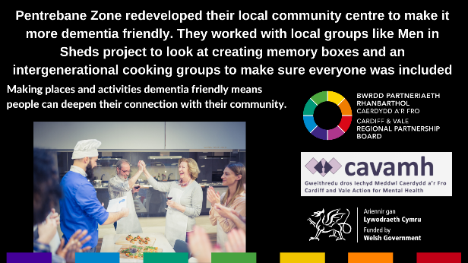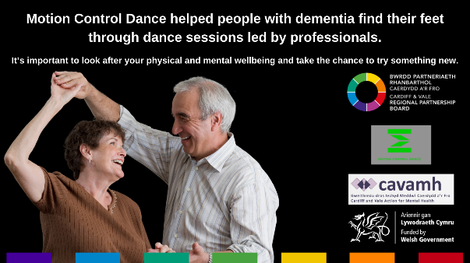

Atal
Mae Cavamh wedi parhau i weithio gyda'r Ffair Iechyd Cymunedau Lleiafrifoedd Ethnig a thrwy Ddiwrnod Iechyd Meddwl y Byd ac Wythnos Ymwybyddiaeth IM i feithrin ymwybyddiaeth a hyrwyddo lles a gwreiddio dysgu lles o'r cyfnod clo.

Digwyddiadau i randdeiliaid
Gyda grŵp gweithgar o bobl sydd â phrofiad o lygad y ffynnon, cynllunwyr a darparwyr, mae cavamh wedi bod yn gweithio dros y flwyddyn ddiwethaf i ddod â digwyddiad 3 diwrnod 'Gallwn Ei Wneud Gyda'n Gilydd' IM Cyd-gynhyrchu at ei gilydd.
Wedi'i gynnal ar-lein ddechrau mis Mawrth eleni, daeth hyn â siaradwyr lleol, cenedlaethol a rhyngwladol, gweithdai a gweithgarwch creadigol ynghyd i archwilio cyd-gynhyrchu ar draws ystod eang o bynciau - gan roi ysbrydoliaeth, cyfeiriad a hwb am yr ychydig flynyddoedd nesaf. Mae Cavamh a'r Grŵp Rhanddeiliaid bellach yn bwrw ymlaen ag argymhellion o'r digwyddiad ac yn datblygu cysylltiadau, adnoddau ac offer i'w defnyddio yn y dyfodol.
Gweler y rhaglen yma https://mailchi.mp/3b3501261c98/mhf-finalised-programme-for-co-pro-event

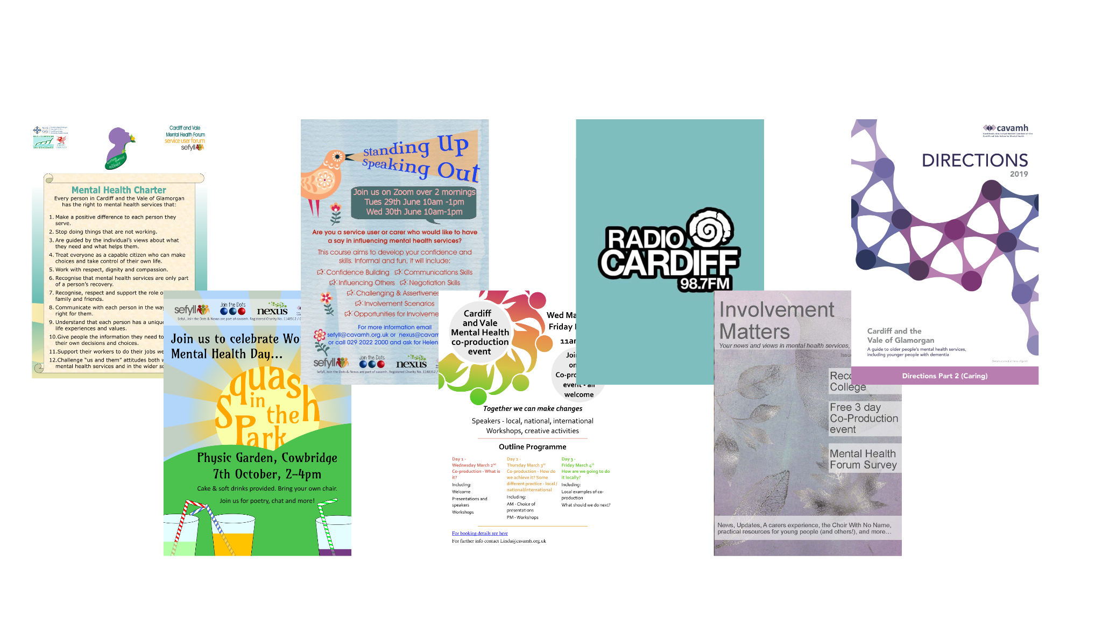

Gweithredu Iechyd Meddwl Cymru - GIMC.

Ym mis Hydref 2020, gan weithio gyda gwasanaethau datblygu iechyd meddwl lleol ledled Cymru, ail-lansiwyd Gweithredu Iechyd Meddwl Cymru ar-lein - y rhwydwaith cenedlaethol o rwydweithiau iechyd meddwl lleol. Gan gyfarfod bob chwarter, mae hyn wedi cysylltu â thros 40 o asiantaethau lleol ledled Cymru yn ei gyfarfod cyntaf - ac yn tyfu, i gyfrannu at ddarlun ehangach o wasanaethau iechyd meddwl lleol ledled Cymru - anghenion, cyflawniadau, materion a blaenoriaethau. Bydd hyn yn galluogi asiantaethau lleol i gael llais ar lefel genedlaethol gyda Llywodraeth Cymru a'r Fforwm IM Cenedlaethol, gan weithio mewn partneriaeth â'r rhwydwaith o asiantaethau sector gwirfoddol iechyd meddwl cenedlaethol.

Manylion Cyswllt ar gyfer cavamh
Linda Newton, Cyfarwyddwr cavamh, Linda@cavamh.org.uk

